Sprawozdanie z realizacji
Programu współpracy Gminy Kcynia z organizacjami pozarządowymi i innymi podmiotami prowadzącymi działalność pożytku publicznego
za rok 2020

1. Podstawa prawna

Sprawozdanie jest przedkładane Radzie Miejskiej w Kcyni, na podstawie art. 5a ust. 3 Ustawy o pożytku publicznym i o wolontariacie (Dz. U. z 2020 r., poz. 1057 z późn zm.)
3. Organ wykonawczy jednostki samorządu terytorialnego, nie później niż do dnia 31 maja każdego roku, jest obowiązany przedłożyć organowi stanowiącemu jednostki samorządu terytorialnego oraz opublikować w Biuletynie Informacji Publicznej sprawozdanie z realizacji programu współpracy za rok poprzedni.

2. Program współpracy na rok 2020

Działając na podstawie uchwały Nr LII/523/2010 Rady Miejskiej w Kcyni z dnia 30 sierpnia 2010 r., Burmistrz Kcyni zaprosił do udziału w konsultacjach, których przedmiotem był projekt Programu Współpracy Gminy Kcynia z Organizacjami Pozarządowymi oraz podmiotami, o których mowa w art. 3 ust. 3 ustawy z dnia 24 kwietnia 2003 roku o działalności pożytku publicznego i o wolontariacie na 2020 rok. Ogłoszenie konsultacji miało miejsce poprzez oficjalną stronę Internetową Gminy Kcynia – www.kcynia.pl, BIP Gminy Kcynia oraz tablicę ogłoszeń Urzędu Miejskiego w Kcyni.

Konsultacje przebiegały dwutorowo:

1) publikacja na stronie internetowej gminy Kcynia www.kcynia.pl w zakładce „Organizacje pozarządowe” – formularz uwag oraz propozycji (publikacja na portalu społecznościowym Facebook – wydarzenie, aktualności; wysyłka mailowa zaproszeń do stowarzyszeń, które udostępniły swój adres mailowy na potrzeby konsultacji; publikacja na BIP; publikacja na tablicy ogłoszeń).
Uwagi do projektu Programu Współpracy można było zgłaszać do 10 października 2019 r.:
1) za pośrednictwem poczty elektronicznej na adres: ewa.halas@kcynia.pl
2) faksem pod numerem 52 589 37 22
3) pocztą tradycyjną na adres: Urząd Miejski w Kcyni ul. Rynek 23 pokój nr 205, 89 – 240 Kcynia
4) osobiście podczas spotkania lub w Referacie Edukacji Promocji, Sportu i Kultury pokój nr 205
5) podczas spotkania z organizacjami pozarządowymi, które odbyło się dnia 25 września 2019 r. godz. 17.00 środa lub podczas dodatkowego spotkania wyznaczonego na prośbę stowarzyszeń w dniu 10 października 2019 r. godz. 15.30.

Informacja o konsultacjach pojawiła się także na stronie BIP Kcyni oraz została zamieszczona na tablicy informacyjnej Urzędu Miejskiego (zgodnie z §6 ust. 1 uchwały Nr LII/523/2010 Rady Miejskiej w Kcyni z dnia 30 sierpnia 2010 r. w sprawie określenia szczegółowego sposobu konsultowania z radami działalności pożytku publicznego lub organizacjami pozarządowymi i podmiotami o których mowa w art. 3 ustawy o działalności pożytku publicznego i wolontariacie, projektów aktów prawa miejscowego w dziedzinach dotyczących działalności statutowej tych organizacji).
W dniu 25 września 2019 roku o godz. 17.00 w siedzibie Urzędu Miejskiego w Kcyni odbyło się spotkanie podczas którego omówiony został Programu Współpracy Gminy Kcynia z Organizacjami Pozarządowymi oraz podmiotami, o których mowa w art. 3 ust. 3 ustawy z dnia 24 kwietnia 2003 roku o działalności pożytku publicznego i o wolontariacie na 2020 rok.
W spotkaniu udział wzięli przedstawiciele 11 stowarzyszeń, klubów i podmiotów o których mowa w art. 3 ust. 3 ustawy z dnia 24 kwietnia 2003 roku o działalności pożytku publicznego i o wolontariacie.
W dniu 10 października 2019 r. o godz. 15.30 w siedzibie Urzędu Miejskiego w Kcyni odbyło się drugie, podsumowujące spotkanie podczas którego omówiony został ostateczny kształt Programu Współpracy Gminy Kcynia z Organizacjami Pozarządowymi oraz podmiotami, o których mowa w art. 3 ust. 3 ustawy z dnia 24 kwietnia 2003 roku o działalności pożytku publicznego i o wolontariacie na 2020 rok.
W spotkaniu udział wzięli przedstawiciele 4 stowarzyszeń, klubów i podmiotów o których mowa w art. 3 ust. 3 ustawy z dnia 24 kwietnia 2003 roku o działalności pożytku publicznego i o wolontariacie.

W wyznaczonym terminie nie wpłynęły żadne uwagi, opinie, wnioski dotyczące projektu programu na rok 2020.

Ostateczny kształt Programu Współpracy na 2020 rok został przyjęty Uchwałą Nr XIV/125/2019 Rady Miejskiej w Kcyni z dnia 24 października 2019 r. w sprawie Programu współpracy Gminy Kcynia z organizacjami pozarządowymi i innymi podmiotami prowadzącymi działalność pożytku publicznego na 2020 r.

Przedstawiciele stowarzyszeń jednogłośnie zaakceptowali projekt programu.
Program współpracy określa zasady współpracy jednostki samorządu terytorialnego z organizacjami III sektora, jej zakres oraz formy. Określa główne cele i kierunki współpracy.

1. Za cel główny współpracy gminy z organizacjami przyjmuje się poprawę jakości życia oraz pełniejsze zaspokajanie potrzeb społecznych mieszkańców gminy Kcynia poprzez stwarzanie możliwości i warunków uczestniczenia w życiu publicznym.
2. Cel główny realizuje się poprzez następujące cele szczegółowe:
1) pobudzenie aktywności organizacji pozarządowych działających na terenie gminy;
2) promowanie społeczeństwa obywatelskiego poprzez wspieranie aktywności mieszkańców gminy, coraz lepsze poznawanie i diagnozowanie środowisk organizacji działających na terenie gminy;
3) integrację podmiotów prowadzących działalność obejmującą swym zakresem sferę zdań publicznych wymienionych w art. 4 ustawy;
4) otwarcie na innowacyjność oraz konkurencyjność poprzez umożliwienie organizacjom wystąpienia z ofertą realizacji konkretnych zadań publicznych;
5) tworzenie warunków do wzmacniania istniejących organizacji, powstawania nowych organizacji i inicjatyw obywatelskich;
6) zapewnienie jeszcze efektywniejszego wykonywania zadań publicznych gminy przez włącznie do ich realizacji organizacji;
7) współpracę sektora pozarządowego i społeczności lokalnych w kreowaniu polityki społecznej w gminie;
8) wspieranie oraz powierzanie organizacjom zadań publicznych.

3. NGO na terenie gminy Kcynia i ich aktywność w 2020 roku
W powiecie nakielskim zewidencjonowanych jest ogółem 272 podmiotów, w tym 60 z terenu naszej gminy. Są to stowarzyszenia i kluby sportowe zarejestrowane w Krajowym Rejestrze Sądowym, stowarzyszenia zwykłe, uczniowskie kluby sportowe oraz ochotnicze straże pożarne. W roku 2019 i w 2020, wykaz podmiotów został uzupełniony o KGW rejestrowane w ARiMR, które uzyskały prawa na równi z NGO (pozyskiwanie dotacji). „Doszły” również nowe stowarzyszenia sportowe.

Szeroki wachlarz działań organizacji pozarządowych działających w gminie Kcynia, pozwala na realizację wielu zadań publicznych z zakresu między innymi: podtrzymywania i upowszechniania tradycji narodowej, pielęgnowania polskości oraz rozwoju świadomości narodowej, obywatelskiej i kulturowej, ponadto kultury, sztuki, ochrony dóbr kultury i dziedzictwa narodowego, działalności wspomagającej rozwój wspólnot i społeczności lokalnych, organizacji wypoczynku dzieci i młodzieży, wspierania i upowszechniania kultury fizycznej, sportu, ekologii, ochrony dziedzictwa przyrodniczego, turystyki i krajoznawstwa, wolontariatu, ochrony i promocji zdrowia, działalności na rzecz osób niepełnosprawnych, itp.

Jedną z najważniejszych form współpracy Gminy Kcynia z organizacjami pozarządowymi w 2020 roku była współpraca finansowa. Polegała ona na zlecaniu organizacjom pozarządowym realizacji zadań publicznych należących do Gminy Kcynia w zakresie określonym w art. 4 ust. 1 ustawy. Takie zlecanie miało charakter wsparcia, czyli dofinansowania realizacji zadania lub powierzania, czyli finansowania realizacji zadania.

4. Ogłoszenie i rozstrzygnięcie konkursów na 2020 rok

Zarządzeniami nr 199.2019, 200.2019, 201.2019, 202.2019 Burmistrz Kcyni w dniu 6 grudnia 2019 r. ogłosił 4 otwarte konkursy ofert Nr 1/2020, 2/2020, 3/2020, 4/2020.
Ogłoszenie zamieszczone zostały na stronie Internetowej Gminy (w aktualnościach oraz w zakładce organizacje pozarządowe), w BIP oraz na tablicy ogłoszeń. Pisaliśmy o nich również w mediach społecznościowych na oficjalnym fanpagu Gminy na FB.

Na konkurs ofert nr 1/2020 wpłynęły łącznie 4 oferty na wnioskowaną ogólną kwotę 24.816,00 zł. Środki przeznaczone w budżecie Gminy na 2020 rok na realizację zadań z zakresu edukacji wynosiły 20.000,00 zł.
Decyzją Burmistrza Kcyni (Zarządzenie Nr 3.2020 z dnia 15 stycznia 2020 r. w sprawie rozstrzygnięcia otwartego konkursu ofert Nr 1/2020 na wykonywanie zadań publicznych związanych z realizacją zadań gminy Kcynia w 2020 r. w zakresie nauki, szkolnictwa wyższego, edukacji, oświaty i wychowania pod nazwą "EDUKACJA") dotacje otrzymały:

- Nazwa oferenta – Stowarzyszenie „Razem dla Dziewierzewa", tytuł projektu – „Gimnastyka ciała i umysłu”, kwota dotacji: 5.400,00 zł (słownie: pięć tysięcy czterysta złotych 00/100);
- Nazwa oferenta – Stowarzyszenie „Czas dzieci", tytuł projektu – „Czochralski dla młodych”, kwota dotacji: 4.700,00 zł (słownie: cztery tysiące siedemset złotych 00/100);
- Nazwa oferenta – Stowarzyszenie na Rzecz Rozwoju Przedszkola Miejskiego w Kcyni „Marzenie”, tytuł projektu – „Przedszkolaki poznają świat zwierząt leśnych”, kwota dotacji: 5.200,00 zł (słownie: pięć tysięcy dwieście złotych 00/100);
- Nazwa oferenta – Stowarzyszenie „Fachury Kultury”, tytuł projektu – „Warsztaty twórcze na Pałukach”, kwota dotacji: 4.700,00 zł (słownie: cztery tysiące siedemset złotych 00/100).

Na konkurs ofert nr 2/2020 wpłynęło łącznie 9 ofert na wnioskowaną ogólną kwotę 89.980,00 zł. Środki przeznaczone w budżecie Gminy na 2020 rok na realizację zadań z zakresu kultury wynosiły 70.000,00 zł.
Decyzją Burmistrza Kcyni (Zarządzenie Nr 4.2020 z dnia 15 stycznia 2020 r. w sprawie rozstrzygnięcia otwartego konkursu ofert Nr 2/2020 na wykonywanie zadań publicznych związanych z realizacją zadań gminy Kcynia w 2020 r. w zakresie kultury, sztuki, ochrony dóbr kultury i dziedzictwa narodowego, pod nazwą „KULTURA I DZIEDZICTWO NARODOWE”), dotacje otrzymały:

- Nazwa oferenta: Ochotnicza Straż Pożarna w Kcyni, tytuł projektu: „Prowadzenie i rozwój orkiestry dętej w Kcyni w 2020 roku”, kwota dotacji: 32.800,00 zł (słownie: trzydzieści dwa tysiące osiemset złotych 00/100);
- Nazwa oferenta: Stowarzyszenie na Rzecz Rozwoju Przedszkola Miejskiego w Kcyni „Marzenie”, tytuł projektu: „Pszczółka Maja – pielęgnowanie lokalnego dziedzictwa kulinarnego”, kwota dotacji: 3.600,00 zł (słownie: trzy tysiące sześćset złotych 00/100);
- Nazwa oferenta – KGW w Dziewierzewie, tytuł projektu: „Babcia i dziadek też byli dziećmi”, kwota dotacji: 1.000,00 zł (słownie: tysiąc złotych 00/100);
- Nazwa oferenta – KGW "Młode Łanki", tytuł projektu: „Pałuckie (i nie tylko) specjały, zwyczaje i obyczaje”, kwota dotacji: 4.000,00 zł (słownie: cztery tysiące złotych 00/100);
- Nazwa oferenta – Stowarzyszenie „Razem dla Dziewierzewa”, tytuł projektu: „Wojenko, wojenko cóżeś ty za pani....wymiana tablicy na pomniku ofiar II wojny światowej w Dziewierzewie oraz organizacja biesiady patriotycznej w 100 rocznicę cudu nad Wisłą, kwota dotacji: 7.100,00 zł (słownie: siedem tysięcy sto złotych 00/100);
- Nazwa oferenta – Parafia p.w. WNMP w Kcyni, tytuł projektu: "Warsztaty oraz wyjazd Chóru Akatyst na konkurs Chóralny", kwota dotacji: 7.000,00 zł (słownie: siedem tysięcy złotych 00/100);
- Nazwa oferenta – STOWARZYSZENIE MIŁOSNIKÓW REGIONALNEGO ZESPOŁU PAŁUKI W KCYNI, tytuł projektu: „Z Pałukami tanecznie i śpiewająco przez pałuckie tradycje i nie tylko…”, kwota dotacji: 5.000,00 zł (słownie: pięć tysięcy złotych 00/100);
- Nazwa oferenta – Towarzystwo Historyczne w Kcyni, tytuł projektu: „Organizacja III Nocy Muzeów w Kcyni”, kwota dotacji: 7.000,00 zł (słownie: siedem tysięcy złotych 00/100);
- Nazwa oferenta – KGW w Szczepicach, tytuł projektu: „Co kryje Toruń”, kwota dotacji: 2.500,00 zł (słownie: dwa tysiące pięćset złotych 00/100).

Na konkurs ofert nr 3/2020 wpłynęły łącznie 4 ofert na wnioskowaną ogólną kwotę 20.200,00 zł. Środki przeznaczone w budżecie Gminy na 2020 rok na realizację zadań z zakresu zdrowia wynosiły 10.000,00 zł.
Decyzją Burmistrza Kcyni (Zarządzenie Nr 5.2020 z dnia 15 stycznia 2020 r. w sprawie rozstrzygnięcia otwartego konkursu ofert Nr 3/2020 na wykonywanie zadań publicznych związanych z realizacją zadań gminy Kcynia w 2020 r. w zakresie ochrony i promocji zdrowia, w tym działalności leczniczej w rozumieniu ustawy z dnia 15 kwietnia 2011 roku o działalności leczniczej oraz promocji i organizacji wolontariatu pod nazwą „ZDROWIE I WOLONTARIAT”)

- Nazwa oferenta - KGW Dziewierzewo, tytuł projektu: „W zdrowym ciele zdrowy duch – spotkania dietetyczno – kulinarno dla seniorów”, kwota dotacji: 2.000,00 zł (słownie: dwa tysiące złotych 00/100);
- Nazwa oferenta – OSP Górki Zagajne, tytuł projektu: Piknik rodzinny „Bezpieczne wakacje VI edycja”, kwota dotacji: 2.000,00 zł (słownie: dwa tysiące złotych 00/100);
- Nazwa oferenta – Stowarzyszenie „Czas dzieci”, tytuł projektu: „Warsztaty higieny jamy ustnej, wiem jak dbać o zdrowe zęby”, kwota dotacji: 2.800,00 zł (słownie: dwa tysiące osiemset złotych 00/100);
- Nazwa oferenta – MLUKS Orlik Kcynia, tytuł projektu: „4 minuty – złoty czas dla życia….”, kwota dotacji: 3.200,00 zł (słownie: trzy tysiące dwieście złotych 00/100).

Na konkurs ofert nr 4/2020 wpłynęło łącznie 8 ofert na wnioskowaną ogólną, rekordową kwotę 95.646,00 zł. Środki przeznaczone w budżecie Gminy na 2020 rok na realizację zadań z zakresu sportu wynoszą 30.000,00 zł.
Decyzją Burmistrza Kcyni (Zarządzenie Nr 6.2020 z dnia 15 stycznia 2020 r. w sprawie rozstrzygnięcia otwartego konkursu ofert Nr 4/2020 na wykonywanie zadań publicznych związanych z realizacją zadań gminy Kcynia w 2020 r. w zakresie wspierania i upowszechniania kultury fizycznej, pod nazwą „SPORT”)

- Nazwa oferenta: KGW w Dziewierzewie, tytuł projektu: „Zumbowanie – to moje kochanie”, kwota dotacji: 3.000,00 zł (słownie: trzy tysiące złotych 00/100);
- Nazwa oferenta: Stowarzyszenie "Razem dla Dziewierzewa", tytuł projektu: „Nudzie się nie damy, my biegamy – maraton w odcinkach”, kwota dotacji: 5.000,00 zł (słownie: pięć tysięcy złotych 00/100);
- Nazwa oferenta – Stowarzyszenie "Aktywna Kcynia", tytuł projektu: „Aktywna rodzina”, kwota dotacji: 3.000,00 zł (słownie: trzy tysiące złotych 00/100);
- Nazwa oferenta – Międzyszkolny Ludowy Uczniowski Klub Sportowy "ORLIK" Kcynia, tytuł projektu: „Aktywny rok z Orlikiem – organizacja trzech turniejów ogólnopolskich, obozu sportowego oraz zajęć sportowych”, kwota dotacji: 5.000,00 zł (słownie: pięć tysięcy złotych 00/100);
- Nazwa oferenta – Kcyńskie Stowarzyszenie Tenisowe „Nasz Kort”, tytuł projektu: „Rozwój i promocja tenisa ziemnego na terenie gminy Kcynia w 2020 roku”, kwota dotacji: 4.300,00 zł (słownie: cztery tysiące trzysta złotych 00/100);
- Nazwa oferenta – Miejski Ludowy Klub Sportowy "ORZEŁ" Kcynia, tytuł projektu: „TURNIEJE PIŁKARSKIE POD SKRZYDŁAMI ORŁA”, kwota dotacji: 3.700,00 zł (słownie: trzy tysiące siedemset złotych 00/100);
- Nazwa oferenta – KGW "MŁODE ŁANKI", tytuł projektu: „Zumbastyczne popołudnia – zajęcia z tańca dla dzieci i dorosłych”, kwota dotacji: 3.000,00 zł (słownie: trzy tysiące złotych 00/100);
- Nazwa oferenta – KGW w Szczepicach, tytuł projektu: „Ćwiczymy bo lubimy!!!”, kwota dotacji: 3.000,00 zł (słownie: trzy tysiące złotych 00/100).

Ogółem w 2020 roku na ogłoszone konkursy wpłynęło 25 ofert, podpisaliśmy 25 umów.
Dla porównania w 2019 roku wpłynęło 17 ofert podpisaliśmy 15 umów, w 2018 roku 18 ofert, podpisano 16 umów; na rok 2017 wpłynęło 14 ofert, podpisanych zostało 12 umów.
W 2013 roku realizowane były 3 projekty, w 2014 roku 6 projektów, w roku 2015 realizowanych było 9 projektów, w 2016 roku 12 projektów.
Jest to duży sukces na polu aktywizacji lokalnych stowarzyszeń.

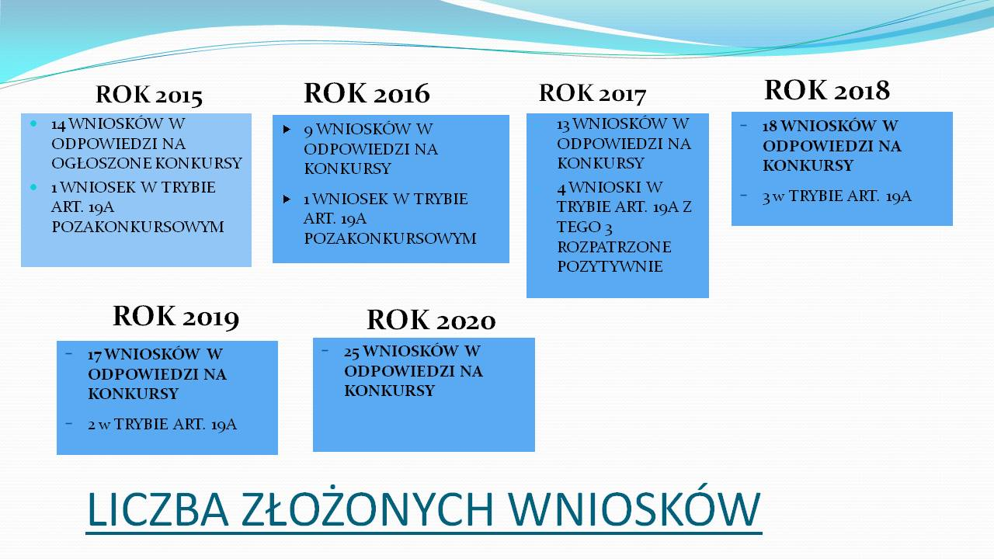

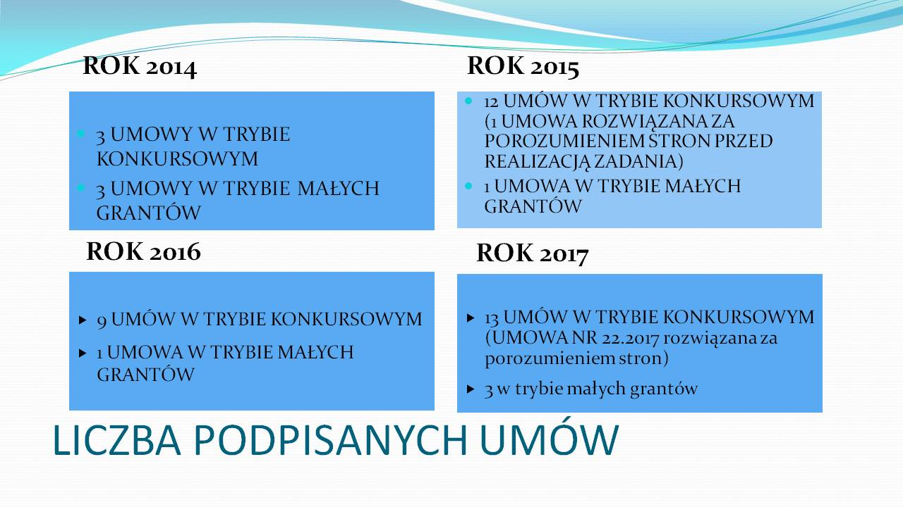
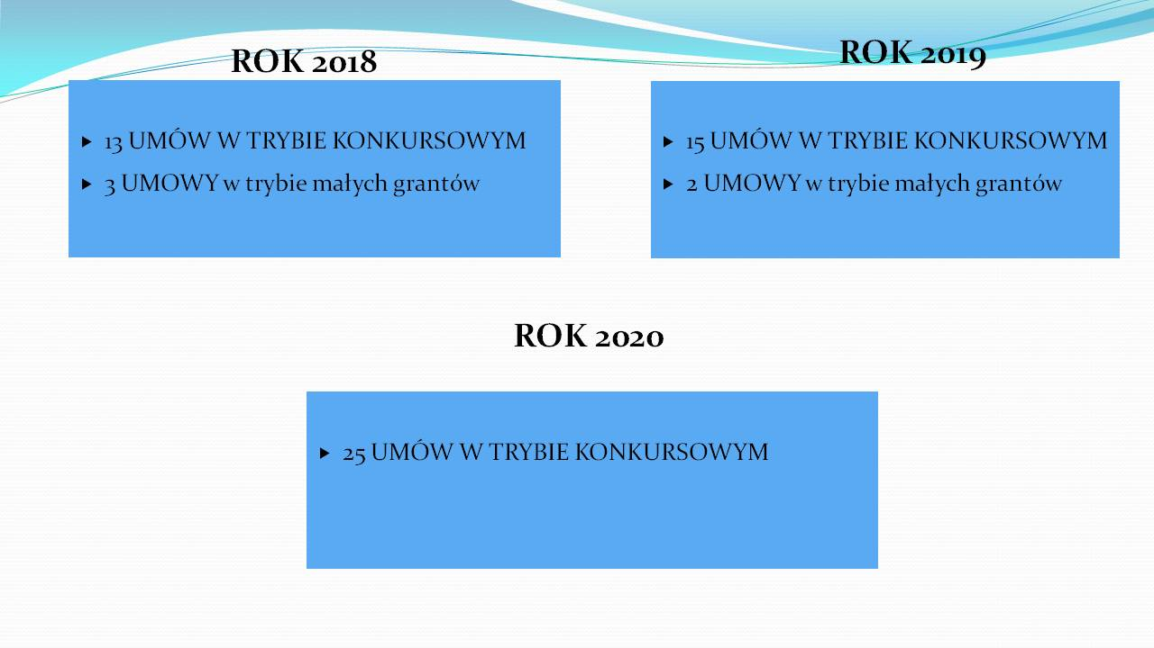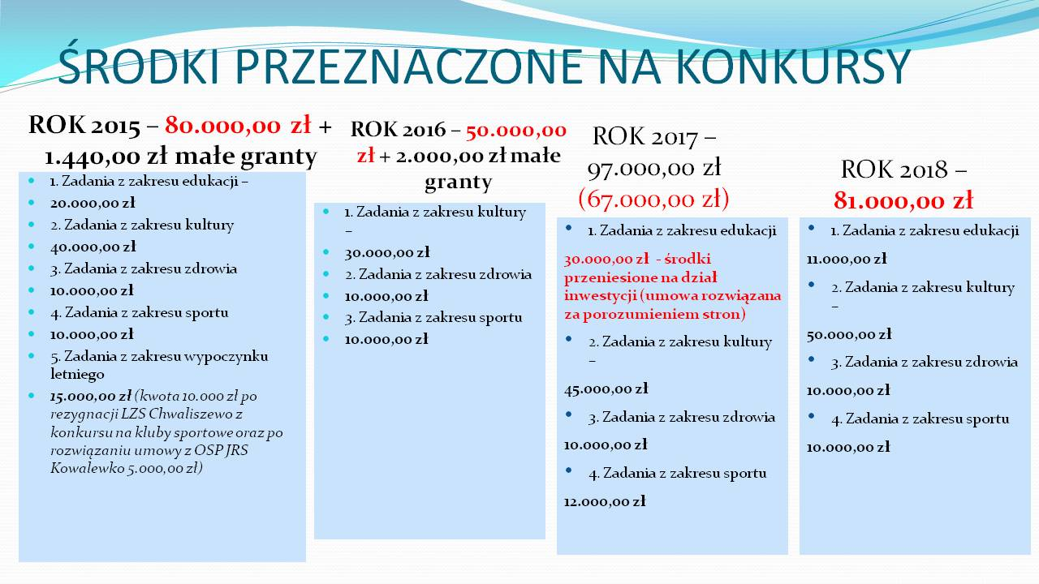

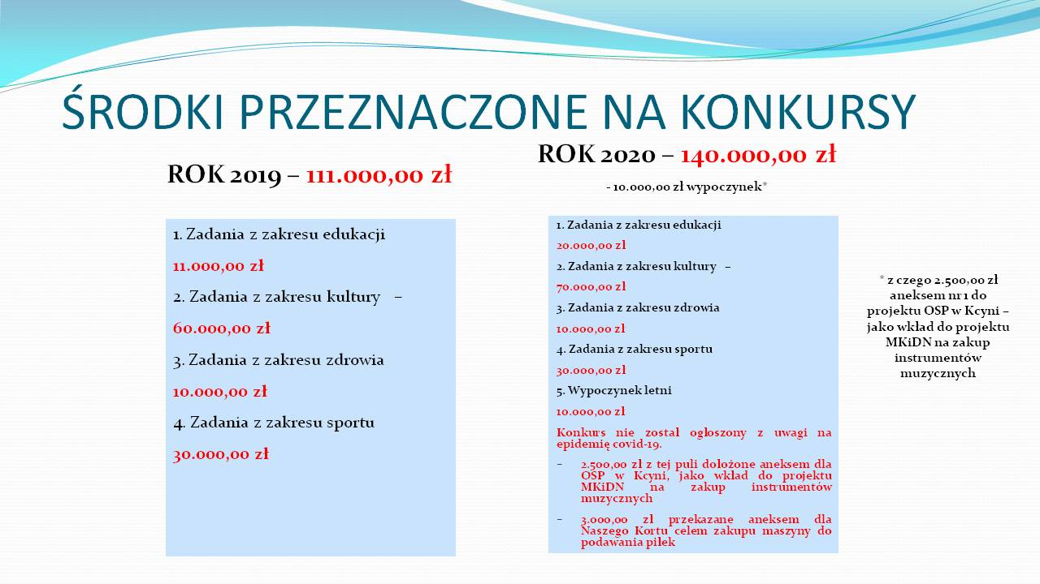

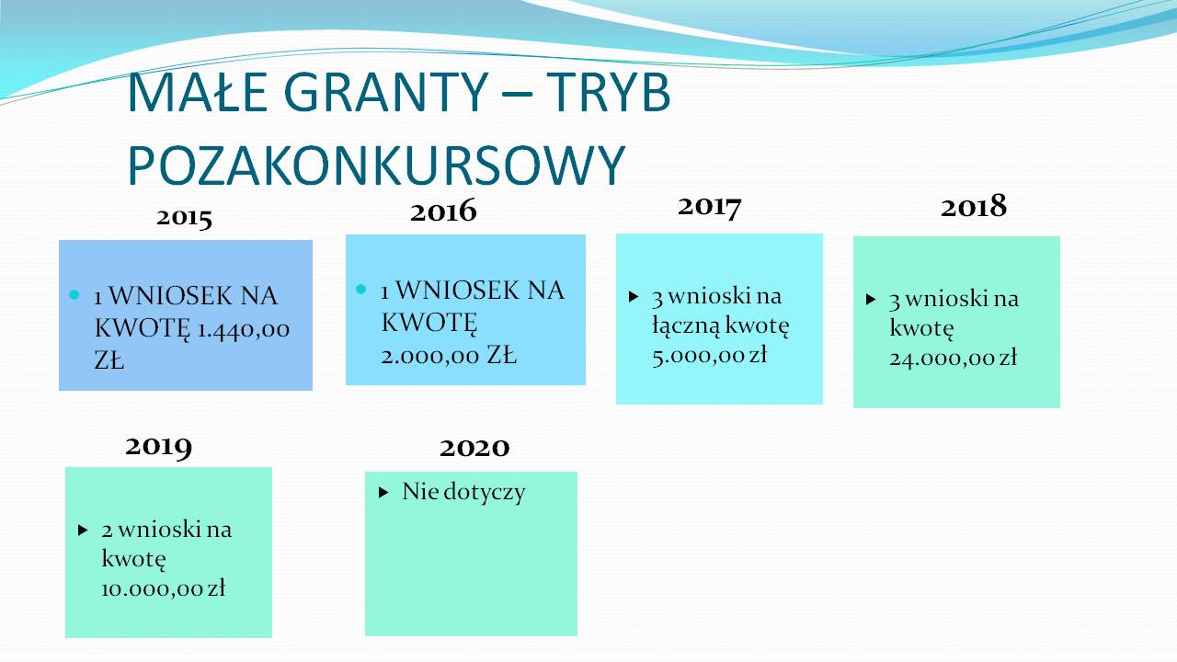

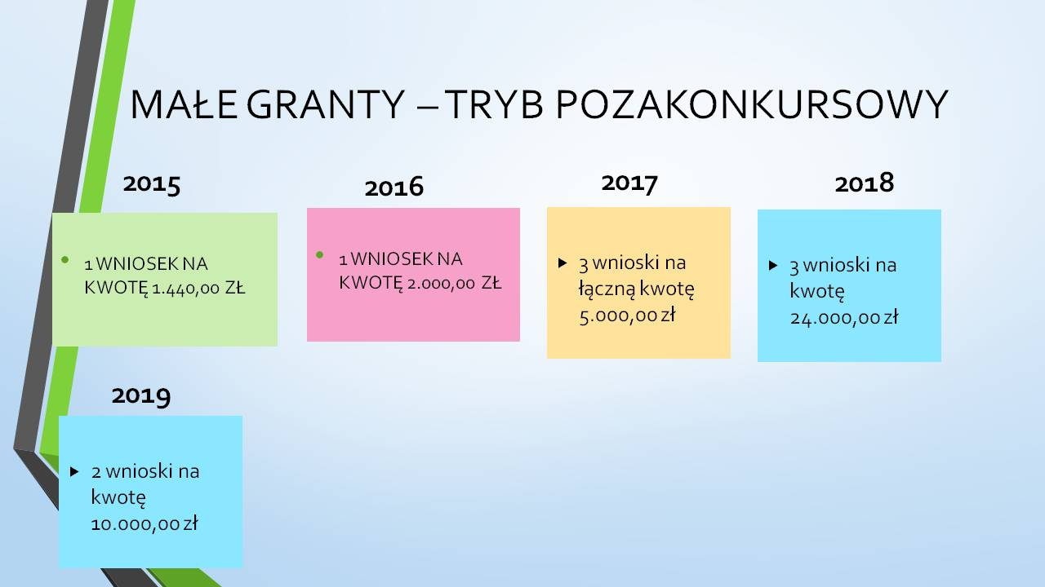

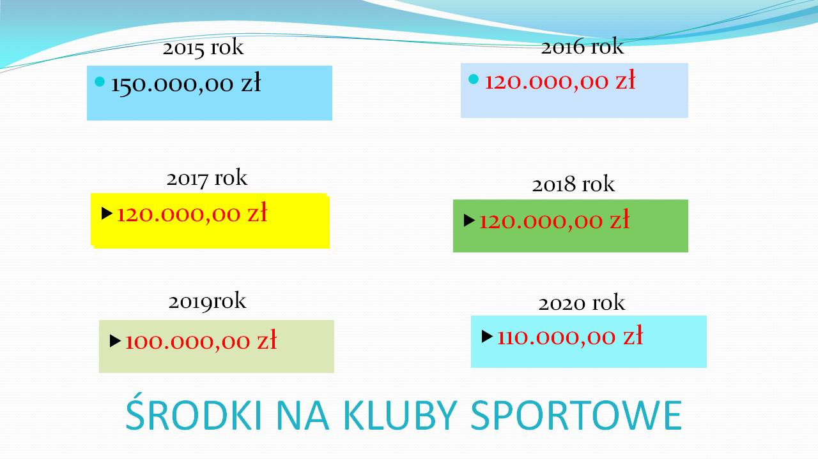

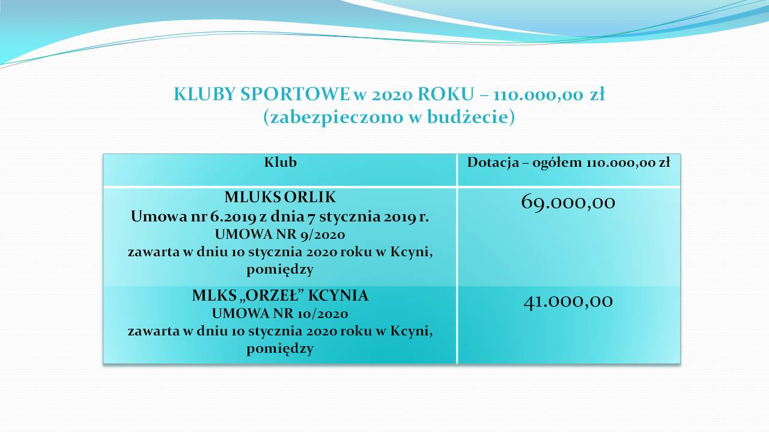

5. Małe granty
W 2020 roku nie były realizowane projekty złożone w trybie pozakonkursowym tzw. małe granty zgodnie z art. 19a ustawy z dnia 24 kwietnia 2003 r. o działalności pożytku publicznego i o wolontariacie.

6. Pozyskiwanie dotacji nie tylko ze środków budżetowych gminy Kcynia

Gmina Kcynia współpracuje z organizacjami pozarządowymi zarówno w finansowej, jak i pozafinansowej formie. Docenia potencjał organizacji i ich rolę w integrowaniu społeczności lokalnej. Wspiera działania lokalnych Stowarzyszeń i klubów sportowych na polu gminnym oraz w przypadku reprezentowania gminy poza jej granicami. Wszystkie te działania rozbudzają aktywność sektora NGO na terenie gminy. Na konkursy wpływa coraz większa liczba, ciekawych, pomysłowych i innowacyjnych projektów. Powstają nowe stowarzyszenia aktywne na różnych polach oraz nakierowane na różne grupy i sfery społeczne. Nasze stowarzyszenia coraz częściej i odważniej z sukcesami aplikują o środki w powicie czy województwie.

LISTA RANKINGOWA– KONKURS OFERT NR1/2020 na wykonywanie zadań publicznych związanych z realizacją zadań powiatu nakielskiego w 2020 r. w zakresie podtrzymywania i upowszechniania tradycji narodowej, pielęgnowania polskości oraz rozwoju świadomości narodowej, obywatelskiej i kulturowej, pod nazwą „Powstanie Wielkopolskie 1918-1919 na Krajnie i Pałukach” (wpłynęło łącznie 9 projektów) – w tym 3 nasze -
- KGW Młode Łanki, „Powstańcze ferie - cykl zajęć edukacyjnych skierowanych do dzieci i młodzieży” – 908,00 zł
- Stowarzyszenie na Rzecz Rozwoju Przedszkola Miejskiego w Kcyni "MARZENIE" – „100 lat po powstaniu -przedszkolak też wie” – 1.650,00 zł
- Towarzystwo Historyczne w Kcyni, Powiększanie zbiorów Towarzystwa Historycznego w Kcyni w celu przeprowadzenia dwóch żywych lekcji historii – 1.500,00 zł

Zarząd Powiatu Nakielskiego rozstrzygnął otwarte konkursy ofert. W tym roku, z terenu naszej gminy wpłynęła rekordowa liczba projektów - 41 (w 2019 r. były to 32 projekty).
Na konkurs nr 2/2020 „Zdrowie, seniorzy i wolontariat 2020” wpłynęło 9 wniosków z gminy Kcynia (na 23 złożone). Dotacje otrzymały:
- Ochotnicza Straż Pożarna w Górkach Zagajnych projekt pn. Piknik Rodzinny "Bezpieczne wakacje VI edycja" – 1.800,00 zł;
- Ochotnicza Straż Pożarna w Dziewierzewie, projekt „Gaszą pożary i ratują ludzkie życie... -warsztaty w zakresie kwalifikowanej pierwszej pomocy dla strażaków ochotników” – 1.800,00 zł;
- Stowarzyszenie na Rzecz Rozwoju Przedszkola Miejskiego w Kcyni "MARZENIE", projekt „Mały Ratownik -zajęcia edukacyjne z pierwszej pomocy dla dzieci” – 1.200,00 zł;
- Międzyszkolny Ludowy Uczniowski Klub Sportowy "Orlik" Kcynia, projekt „240 sekund -czyli 4 najważniejsze minuty w życiu każdego z nas” – 1.500,00 zł;
- Stowarzyszenie "Czas Dzieci", projekt „Zdrowe żywienie -mądre myślenie” – 1.500,00 zł;
- KGW Młode Łanki, projekt: „Żyjmy zdrowo, ratujmy mądrze -warsztaty edukacyjno -profilaktyczne dla mieszkańców sołectw:Łankowice i Wolwark” – 1.500,00 zł;
- Stowarzyszenie Aktywna Kcynia, projekt „Aktywnie po zdrowie” – 1.450,00 zł;

- Ludowy Zespół Sportowy Sipiory – 0,00 zł;
- Koło Gospodyń Wiejskich w Dziewierzewie – 0,00 zł.

Na konkurs nr 3/2020 „Kultura i sztuka 2020” wpłynęło 9 wniosków z gminy Kcynia (na 28 złożonych). Dotacje otrzymały:
- Stowarzyszenie Miłośników Regionalnego Zespołu Pałuki w Kcyni, projekt „Pleciemy wieńce -powrót do tradycji obrzędu dożynkowego” – 4.000,00 zł;
- Stowarzyszenie Razem dla Dziewierzewa, projekt „Historia prawdziwa... wymiana tablicy na pomniku ofiar II wojny światowej w Dziewierzewie oraz organizacja biesiady patriotycznej i uzupełnienie wystaw” – 4.000,00 zł;
- Stowarzyszenie ,,Czas dzieci", projekt „Wydanie płyty chóru Akatyst i warsztaty chóralne” – 2.380,00 zł;
- Ochotnicza Straż Pożarna w Kcyni, projekt „Muzyczne bemole lecą w strażackie pole” – 2.081,00 zł;
- Towarzystwo Historyczne w Kcyni, projekt „Organizacja III Nocy Muzeów w Kcyni” – 2.000,00 zł;
- Stowarzyszenie na Rzecz Rozwoju Przedszkola Miejskiego w Kcyni "MARZENIE", projekt „Organizacja II Przeglądu Dziecięcych Zespołów Pałuckich "Bo tutaj są Pałuki" – 1.993,00 zł;
- Ochotnicza Straż Pożarna w Górkach Zagajnych projekt: „Historii szacunek i pamięć” – 2.000,00 zł;

- Stowarzyszenie Aktywna Kcynia – 0,00 zł;
- KGW Dziewierzewo – 0,00 zł

Na konkurs nr 4/2020 „Powiatowa Odnowa Wsi 2020” wpłynęło 7 projektów z gminy Kcynia (na 15 złożonych), dotacje otrzymały:
- Ochotnicza Straż Pożarna w Dziewierzewie, projekt „Spotkaj się z nami strażakami -finał rewitalizacji biesiadnika i zaplecza remizy OSP w Dziewierzewie” - 4 000,00 zł;
- Towarzystwo Historyczne w Kcyni, projekt „Aktywizacja terenów wokół schronów z II wojny światowej w Dobieszewku” – 4.000,00 zł;
- Ochotnicza Straż Pożarna w Górkach Zagajnych, „Strefa dziecięcego uśmiechu” – 3.200,00 zł;
- Stowarzyszenie na Rzecz Zrównoważonego Rozwoju Wsi Rozstrzębowo, „Aktywizacja mieszkańców Tupadł i okolicy” – 2.400,00 zł;
- Koło Gospodyń Wiejskich w Dziewierzewie, projekt „Moja wieś przezroczysta i czytelna -montaż tabliczek w Dziewierzewie” – 1.503,00 zł;
- Stowarzyszenie na Rzecz Zrównoważonego Rozwoju Wsi Rozstrzębowo, projekt „Aktywizacja mieszkańców Tupadł i okolicy” – 2.400,00 zł

- Kcyńskie Stowarzyszenie Tenisowe "NASZ KORT” – wniosek odrzucony na etapie oceny formalnej

Na konkurs ofert nr 5/2020 „Kultura fizyczna, sport i turystyka 2020” wpłynęło 10 wniosków (na 47 złożonych), dotacje otrzymały:
- Kcyńskie Stowarzyszenie Tenisowe ,,NASZ KORT", projekt „,,Latawce, dmuchawce, wiatr...Maszyny do piłek brak..." – 2.500,00 zł;
- Stowarzyszenie ,,Czas dzieci", projekt „Wspinaczka -moja pasja” – 998,00 zł;
- Międzyszkolny Ludowy Uczniowski Klub Sportowy ,,Orlik" Kcynia, projekt pn. „Handball CUP 2020" -cykl turniejów piłki ręcznej” – 2.200,00 zł;
- Stowarzyszenie Aktywna Kcynia, projekt „Z kijkami do szkoły” – 2.000,00 zł;

- Miejski Ludowy Klub Sportowy „Orzeł" w Kcyni – 0,00 zł;
- Stowarzyszenie na Rzecz Rozwoju Przedszkola Miejskiego w Kcyni "MARZENIE” – 0,00 zł;
- Stowarzyszenie ,,Razem dla Dziewierzewa” – 0,00 zł;
- KGW Młode Łanki – 0,00 zł;
- KGW Dziewierzewo – 0,00 zł;
- LZS Sipiory – 0,00 zł;

Na konkurs ofert nr 6/2020 „Ekologia w powiecie nakielskim 2020” wpłynęły 3 wnioski (na 12 złożonych) z naszej gminy. Dotacje otrzymały:
- Stowarzyszenie na Rzecz Rozwoju Przedszkola Miejskiego w Kcyni "MARZENIE”, projekt „Kici Kocia uczy ekologii”, 2.100,00 zł;
- Stowarzyszenie ,,Czas dzieci", projekt „Las wokół nas”, 1.500,00 zł;
- Stowarzyszenie Aktywna Kcynia – 0,00 zł

Ogółem nasze stowarzyszenia pozyskały ze środków Zarządu Powiatu Nakielskiego kwotę - 62.063,00 zł (w 2019 roku -32 projekty, pozyskana kwota dotacji - 88.670,00 zł).

W 2018 roku ze środków Zarządu Powiatu Nakielskiego - na 18 złożonych projektów, 17 uzyskało wysokie oceny i dofinansowanie na łączną kwotę 48.200,00 zł.
Dla porównania w roku 2017 - 19 projektów z dotacją - wsparcie na kwotę 40.180,00 zł;
- w 2016 – złożono 18 wniosków, 17 z dotacją;
- w 2015 roku złożono 8 projektów, 5 otrzymało wsparcie,
- w 2014 roku złożono 4 projekty.

Wcześniej nasze NGO nie aplikowały o środki do powiatu nakielskiego.

Ponadto klub sportowy MLUKS Orlik Kcynia pozyskał jako jedyny z terenu gminy, środki dotacyjne z Ministerstwa Sportu:
- na wypoczynek letni – 2 tygodniowy obóz sportowy dochodzeniowy, w kwocie 15.000,00 zł
- z programu „KLUB 2020” w kwocie 15.000,00 zł na prowadzone sekcje sportowe,
jak również ze środków marszałka województwa dotacje w kwocie 2.000,00 zł na turnieje sportowe w piłce ręcznej dziewcząt konkurs ofert nr 2/2020 oraz 5.600,00 zł na pierwszą pomoc przedmedyczną (jako jedyne stowarzyszenie z terenu gminy Kcynia) konkurs ofert nr 10/2020.
MLUKS Orlik Kcynia realizował także projekty związkowe Polskiego Związku Piłki Ręcznej w Polsce – pn. „Gramy w ręczną” oraz Polskiego Związku Tenisa Stołowego – pn. „Pingpongowe marzenia”. W zajęciach uczestniczyło ponad 50 dzieci w wieku ok. 8-10 lat.

OSP w Kcyni pozyskało 30.000,00 zł dotacji w ramach konkursów ministra kultury na 2020 r. dla Orkiestry Dętej na zakup instrumentów muzycznych.

Parafia p.w. WNMP w Kcyni pozyskała kwotę 5.000,00 zł środków Zarządu Powiatu oraz 10.000,00 zł ze środków Gminy Kcynia na prace restauratorskie i konserwatorskie architektonicznego ołtarza bocznego południowego z kościoła p.w. Wniebowzięcia NMP w Kcyni z ok. 1787 r.

7. Inne formy współpracy z organizacjami pozarządowymi
Roczny program współpracy w rozdziale V wymienia także inne, pozafinansowe formy współpracy:

Współpraca pozafinansowa obejmuje:
- wzajemne informowanie się o planowanych kierunkach działalności i współdziałania w celu zharmonizowania tych kierunków, w szczególności: projekcie budżetu oraz zadań przewidzianych do realizacji na jego podstawie,
- zapewnienia powszechnego dostępu do informacji o możliwościach uzyskania wsparcia działalności organizacji ze źródeł zewnętrznych, w tym funduszy europejskich oraz krajowych,
- konsultowania projektów aktów normatywnych gminy w dziedzinach dotyczących działalności statutowej organizacji,
- tworzenia w miarę potrzeby wspólnych zespołów problemowych o charakterze doradczym lub inicjatywnym, składających się z radnych i przedstawicieli jednostek organizacyjnych gminy oraz organizacji pozarządowych do rozpatrzenia tych problemów, ustalania strategii i sposobów wspólnego działania, bądź podjęcia określonej problematyki dla dobra pożytku publicznego.
- konsultowania z organizacjami pozarządowymi projektów aktów normatywnych w dziedzinach dotyczących działalności statutowej organizacji;
- wzajemnego informowania się o planowanych kierunkach działalności i współdziałania w celu zharmonizowania tych kierunków;
- tworzenia, w miarę potrzeby, wspólnych zespołów konsultacyjnych o charakterze doradczym lub inicjatywnym, złożonych z przedstawicieli organizacji pozarządowych oraz przedstawicieli Urzędu Miejskiego w Kcyni;
- organizowania spotkań, konferencji, szkoleń i poradnictwa w zakresie będącym przedmiotem zainteresowania organizacji pozarządowych i Gminy Kcynia;
- prowadzenia stałego serwisu informacyjnego skierowanego do organizacji pozarządowych na stronie internetowej Gminy Kcynia – zakładka NGO;
- przekazywania przez organizacje informacji o przewidywanych lub realizowanych w roku 2017 zadaniach sfery publicznej, których realizacja odbywa się w oparciu o środki inne niż wynikające z Programu, a w których realizację mogą włączyć się inne organizacje;
- włączania organizacji pozarządowych w działania promocyjne Gminy Kcynia, poprzez zapraszanie do udziału w targach i innych imprezach promocyjnych w kraju i za granicą;
- rekomendowania organizacji współpracujących z Gminą Kcynia w przypadku ubiegania się o środki ze źródeł zewnętrznych, poszukiwania partnerów, itp.;
- zawierania umów partnerskich w celu realizacji wspólnych przedsięwzięć;
- udzielania pomocy przy organizowaniu przez organizacje spotkań otwartych, których tematyka wiąże się z Programem, np. poprzez możliwość nieodpłatnego udostępnienia lokalu, sprzętu, środków technicznych itp.;
- wspierania działalności organizacji poprzez nieodpłatne udostępnianie sprzętu i środków technicznych oraz wsparcia logistycznego;
- nieodpłatnego udostępniania materiałów związanych ze wspieraniem oraz powierzaniem realizacji zadań publicznych, których realizacja odbywa się w drodze konkursu ofert;
- inicjowania działań aktywizujących i integrujących organizacje pozarządowe;
- obejmowania patronatem przez władze gminy projektów i inicjatyw realizowanych przez organizacje pozarządowe m.in. o charakterze edukacyjnym, kulturalnym, sportowym oraz społecznym, realizowanych przez organizacje pozarządowe, w tym fundacja pucharów, nagród;
- przekazywania materiałów promocyjnych dla organizacji, co składa się również na szeroko pojętą promocję organizacji i ich działań;
- prowadzenia i aktualizowania bazy danych organizacji pozarządowych.

Gmina Kcynia promuje lokalne organizacje pozarządowe i podejmowane przez nie działania na stronie internetowej www.kcynia.pl oraz na Facebooku. Osobna zakładka „NGO” pozwalała na zebranie w jednym miejscu wszystkich informacji, istotnych dla organizacji i ułatwiała pobranie druków czy też odszukanie wiadomości dotyczących np. konkursów ofert.

Gmina Kcynia realizuje wszystkie powyższe założenia, współpracuje ze stowarzyszeniami w zakresie udziału w wydarzeniach promujących gminę na zewnątrz oraz prezentacji dokonań na targach i imprezach – m.in. w czasie targów w Minikowie oraz Przysieku.

Przedstawiciele organizacji pozarządowych, którzy udostępnili swój adres poczty elektronicznej otrzymują informacje o ciekawych konkursach czy możliwości składania wniosków do innych podmiotów (Urząd Marszałkowski, fundacje, Partnerstwo dla Krajny i Pałuk). Informacje pojawiają się także w zakładce „organizacje pozarządowe – aktualności” na stronie www.kcynia.pl. Zakładka jest na bieżąco aktualizowana.
Przedstawiciele stowarzyszeń są także zapraszani na spotkania konsultacyjno-doradcze organizowane przy współpracy z „Partnerstwem dla Krajny i Pałuk” czy też innymi podmiotami.
Przedstawiciele stowarzyszeń są zapraszani do udziału w pracach komisji konkursowych oceniających oferty złożone w otwartych konkursach ofert oraz w ramach konkursu „Rozwój sportu na terenie gminy Kcynia”.

Współpraca z jednostkami organizacyjnymi działającymi na podstawie przepisów o stosunku Państwa do Kościoła Katolickiego w Rzeczpospolitej Polskiej (parafie) odbywa się w różnorodnych formach. Parafie zapewniają obsługę uroczystości państwowych, historycznych (udział w poświęceniu tablicy pamiątkowej, udział w uroczystościach związanych z Jubileuszem 750-lecia miasta Kcyni, obchody Roku Jana Czochralskiego itp.).
Ponadto pracownik Urzędu ds. organizacji pozarządowych, wspiera Parafie w wypełnianiu wniosków aplikacyjnych o środki zewnętrzne. W roku 2020 na bazie takiej współpracy powstały projekty parafii p.w. WNMP w Kcyni złożone do konserwatora zabytków oraz Rady Powiatu Nakielskiego, jak również do Ministerstwa Kultury. Dzięki nim udało się przeprowadzić prace przy renowacji kcyńskiego ołtarza ołtarz boczny).

Stowarzyszenia są na bieżąco informowane o konkursach ogłaszanych przez jednostki takie jak powiat czy województwo. Uzyskują również pomoc związaną z przeglądaniem napisanych projektów, sprawozdań, jak również w tworzeniu budżetów – kosztorysów wniosków, co często powoduje wiele problemów i rodzi liczne wątpliwości.
Każde stowarzyszenie, które się zwróci z prośbą, uzyskuje pomoc w postaci tworzenia plakatów informacyjnych i ich druku, wykonania zdjęć z imprez, wydarzeń organizowanych na bazie złożonych projektów.

REJESTR STOWARZYSZEŃ GMINA KCYNIA
NUMER | NAZWA | INFORMACJE | DANE TELEADRESOWE | NR KRS | REJESTR STAROSTY
1 | Pałucki Klub Jeździecki w Górkach Zagajnych |  | Górki Zagajne 11  Mail: koniegorki11@wp.pl | 000001862
2 | Kurkowe Bractwo Strzeleckie w Kcyni |  | Ul. Ogrodowa 8 | 0000312110
3 | Stowarzyszenie Rozwoju Gminy Kcynia |  | Ul. Rynek 32 | 0000069525
4 | Stowarzyszenie na Rzecz Zrównoważonego Rozwoju Wsi Rozstrzębowo |  | Rozstrzębowo 14 | 0000062178
5 | Stowarzyszenie Producentów Ziemniaka Przemysłowego |  | Ul. Nałkowskiej 15 | 0000029483
6 | Stowarzyszenie Absolwentów Liceum Ogólnokształcącego im. Karola Libelta w Kcyni |  | Ul. 22 Stycznia 1 | 0000071690
7 | Stowarzyszenie Ordo Ex Chao okręg kujawsko –pomorski |  | Dworcowa 8 | 0000075798
8 | Stowarzyszenie na Rzecz Mieszkańców Miasta i Gminy Kcynia Tu i Teraz |  | Ul. Libelta 27 | 0000244224
9 | Stowarzyszenie Młodzi dla Gminy Kcynia |  | Ul. Rynek 23 | 0000282063
10 | Stowarzyszenie Razem dla Dziewierzewa |  | Dziewierzewo 97A | 0000289777
11 | Stowarzyszenie Kobiet „Wspólna droga” |  | Iwno 44a | 0000310495
12 | Stowarzyszenie na Rzecz Wspierania Kcyńskiego Sanktuarium Krzyża „Karmel” |  | Rynek 28 | 0000310546
13 | Stowarzyszenie na Rzecz Rozwoju Wsi Sipiory i Studzienki „Sąsiedzi” |  | Ul. Czterdziestka 51, Sipiory | 0000334996
14 | Stowarzyszenie „Razem dla Gminy Kcynia” |  | Ul. Podgórna 6/1 | 0000382470
15 | Kujawsko – Pomorskie Stowarzyszenie Razem możemy więcej |  | Studzienki 31 | 0000463104
16 | Stowarzyszenie na Rzecz Wspierania i Rozwoju Zespołu Szkół w Mycielewie Nasza Szkoła |  | Mycielewo 6 | 0000503854
17 | Fundacja Pomocy Osobom Przewlekle i Nieuleczalnie Chorym im. Jana Pawła II – Cud życia |  | 22 Stycznia 4/10 | 0000527385
18 | Stowarzyszenie Św. Mikołaja |  | Dworcowa 8 | 0000534274
19 | Stowarzyszenie na Rzecz Rozwoju Przedszkola Miejskiego w Kcyni „Marzenie” |  | Ul. Libelta 1 | 0000578551
20 | Stowarzyszenie Miłośników Regionalnego Zespołu Pałuki w Kcyni |  | Z. Nałkowskiej 2 | 0000583308
21 | Stowarzyszenie Edukacji Ekologicznej i Łowieckiej „Dąb” Turzyn |  | Turzyn 2 | 0000464042
22 | Stowarzyszenie Razem dla Wsi Żurawia – Włodzimierzewo |  | Żurawia 24 | 0000629681
23 | Fundacja Vita Et Natura |  | Ul. Ceglana 5 | 0000662021
24 | Fundacja Towarzystwo Naukowo – Edukacyjne SAPERE AUDE |  | Ul. Szewska 12/2 | 0000687358
25 | Towarzystwo Historyczne w Kcyni |  | Wyrzyska 3 | 0000711398
26 | Stowarzyszenie Human Art. | Celami stowarzyszenia są: 1) edukacja rozwojowa oraz edukacja globalna z zakresu kultury, 2) inicjowanie I wspieranie działań na rzecz kultury, 3) wspieranie społecznego ruchu kulturalnego, 4) zwiększenie dostępności do wydarzeń kulturalnych wśród ogółu społeczeństwa, 5) kształtowanie światopoglądów otwartych na współpracę międzynarodową w zakresie wydarzeń kulturalnych. | Wisławica 16, Studzienki, 89-240 Kcynia  Prezes: Dariusz Grzeszczyk | 0000760093
27 | Kcyńskie Stowarzyszenie Tenisowe „Nasz Kort” |  | Szymborskiej 2 |  | SWR.512.7.2017  Stowarzyszenie zwykłe
28 | Stowarzyszenie Fachury Kultury |  | Dobieszewo 22 |  | SWR.512.7.2018  Stowarzyszenie zwykłe
29 | Stowarzyszenie „Czas Dzieci” |  | Ul. Wyrzyska 12 |  | SWR.512.9.2018  Stowarzyszenie zwykłe
30 | Stowarzyszenie „Aktywna Kcynia” |  | Czesława Miłosza 4 |  | SWR.512.13.2019  Stowarzyszenie zwykłe
31 | Ochotnicza Straż Pożarna w Dobieszewie |  | Dobieszewo, 89-240 Kcynia | KRS 0000119507
32 | Ochotnicza Straż Pożarna w Chwaliszewie |  | Chwaliszewo, 89-240 Kcynia | KRS 0000069186
33 | Ochotnicza Straż Pożarna w Górkach Zagajnych |  | Górki Zagajne 33A, 89-240 Kcynia | KRS 0000415409
34 | Ochotnicza Straż Pożarna w Ludwikowie |  | Ludwikowo 44, 89-240 Kcynia | KRS 0000203347
35 | Ochotnicza Straż Pożarna w Kcyni |  | ul. Libelta 11, 89-240 Kcynia | KRS 0000071252
36 | Ochotnicza Straż Pożarna w Mieczkowie |  | Mieczkowo, 89-240 Kcynia | KRS 0000112304
37 | Ochotnicza Straż Pożarna w Łankowicach |  | Łankowice 10a, 89-240 Kcynia | KRS 0000229479
38 | Ochotnicza Straż Pożarna w Dziewierzewie |  | Dziewierzewo, 89-240 Kcynia | KRS 0000014199
39 | Ochotnicza Straż Pożarna w Gromadnie |  | Gromadno 17A, 89-240 Kcynia | KRS 0000073286
40 | Ochotnicza Straż Pożarna w Sipiorach |  | Sipiory, 89-240 Kcynia | KRS 0000111769
41 | Ochotnicza Straż Pożarna w Żarczynie |  | Żarczyn, 89-240 Kcynia | KRS 0000071212
42 | Ochotnicza Straż Pożarna w Żurawi |  | Żurawia 45, 89-240 Kcynia | KRS 0000266985
43 | Ochotnicza Straż Pożarna Jednostka Ratownictwa  Specjalnego w Kowalewku |  | Kowalewko 28, 89-240 Kcynia | KRS 0000201758
44 | KGW „Sercem z KGW” Kowalewko |  |  |  | ARiMR
45 | KGW Szczepice |  |  |  | ARiMR
46 | KGW Rozpętek |  |  |  | ARiMR
47 | KGW „Sami Swoi” Żurawia |  |  |  | ARiMR
48 | KGW w Dziewierzewie |  |  |  | ARiMR
49 | KGW „Młode Łanki” Łankowice |  |  |  | ARiMR
50 | KGW „Grocholinianki” Grocholin |  |  |  | ARiMR
51 | KGW w Dobieszewku |  |  |  | ARiMR
52 | KGW Babeczki Turzyn
53 | Ludowy Zespół Sportowy „ORION” Dziewierzewo | Do zaciągania zobowiązań finansowych oraz wydatkowania Funduszy LZS upoważniona jest Rada. Dla ważności oświadczeń woli w zakresie prawa i obowiązków majątkowych wymagane jest współdziałanie dwóch uprawomocnionych przedstawicieli Rady. | Dziewierzewo 118a/189-240 Kcynia |  | 11/2003 rejestr Starosty UKS
54 | Ludowy Zespół Sportowy „ZJEDNOCZENI” Chwaliszewo | Prezes łącznie z jednym z pozostałych członków Zarządu lub łącznie 3 członków Zarządu w dowolnej konfiguracji. |  |  | 15/2003 rejestr Starosty UKS
55 | Ludowy Zespół Sportowy WULKAN Turzyn | Dwaj członkowie zarządu, w tym prezes lub wiceprezes i osoba spośród członków zarządu upoważniona przez zarząd. | Turzyn 5/589-240 Kcynia |  | 23/2003 rejestr Starosty UKS  42/2009 rejestr Starosty UKS
56 | Ludowy Zespół Sportowy Sipiory | Do ważności oświadczeń woli, jak również wszelkich pism w przedmiocie praw i obowiązków majątkowych Klubu oraz oświadczeń woli w innych sprawach uprawniony jest jednoosobowo każdy członków Zarządu (§35 statutu Klubu). | ul. Sądowa 11/7, 89-100 Nakło nad Notecią, Sipiory 53, 89-240 Kcynia |  | 34/2006 rejestr Starosty UKS
57 | Strzelecki Ludowy Klub Sportowy "Kaliber" Kcynia | Dwaj członkowie zarządu, w tym prezes lub wiceprezes i osoba spośród członków zarządu upoważniona przez zarząd. | Urząd Miejski w Kcyni ul. Rynek 23, 89-240 Kcynia |  | 40/2009 rejestr Starosty UKS
58 | Międzyszkolny Ludowy Uczniowski Klub Sportowy „Orlik” Kcynia | Oświadczenia woli w imieniu Klubu składają, a także podpisują wszystkie dokumenty mogące spowodować zobowiązania majątkowe dla Klubu dwaj członkowie Zarządu lub jeden członek Zarządu i osoba upoważniona przez Zarządu(§33 statutu Klubu). |  |  | 44/2010 rejestr Starosty UKS
59 | Klub Sportowy "MMA Devil Club Kcynia" | Do dokonywania czynności prawnych w imieniu Klubu wymagane jest współdziałanie dwóch członków Zarządu, w tym, prezesa lub sekretarza. Inne osoby mogą dokonywać czynności prawnych w imieniu Klubu wyłącznie na podstawie pełnomocnictwa udzielonego przez Zarząd (§26 ust. 2 statutu). | ul. Poznańska 10/3, 89-240 Kcynia |  | 1/KS  EWIDENCJA KLUBY SPORTOWE DZIAŁAJĄCE W FORMIE STOWARZYSZEŃ, KTÓRYCH STATUTY NIE PRZEWIDUJĄ PROWADZENIA DZIAŁALNOŚCI GOSPODARCZEJ Z TERENU POWIATU NAKIELSKIEGO
60 | Miejski Ludowy Klub Sportowy „ORZEŁ” w Kcyni Międzyzakładowy |  | ul. Libelta 27, 89 – 240 Kcynia | KRS 0000117601

8. Prace nad programem współpracy na 2021rok -

Działając na podstawie uchwały Nr LII/523/2010 Rady Miejskiej w Kcyni z dnia 30 sierpnia 2010 r., Burmistrz Kcyni zaprosił do udziału w konsultacjach, których przedmiotem był projekt Programu Współpracy Gminy Kcynia z Organizacjami Pozarządowymi oraz podmiotami, o których mowa w art. 3 ust. 3 ustawy z dnia 24 kwietnia 2003 roku o działalności pożytku publicznego i o wolontariacie na 2021 rok.

Konsultacje przebiegały dwutorowo (trwały od 24 sierpnia 2020 r. do 16 października 2020 r.):

1) publikacja na stronie internetowej gminy Kcynia www.kcynia.pl w zakładce „Organizacje pozarządowe” – formularz uwag oraz propozycji (publikacja na portalu społecznościowym Facebook – wydarzenie, aktualności; wysyłka mailowa zaproszeń do stowarzyszeń, które udostępniły swój adres mailowy na potrzeby konsultacji; publikacja na BIP; publikacja na tablicy ogłoszeń).
Uwagi do projektu Programu Współpracy można było zgłaszać do 16 października 2020 r., w następujący sposób:

1) za pośrednictwem poczty elektronicznej na adres: ewa.halas@kcynia.pl
2) faksem pod numerem 52 589 37 22
3) pocztą tradycyjną na adres: Urząd Miejski w Kcyni ul. Rynek 23 pokój nr 205, 89 – 240 Kcynia

Informacja o konsultacjach pojawiła się także na stronie BIP Kcyni oraz została zamieszczona na tablicy informacyjnej Urzędu Miejskiego (zgodnie z §6 ust. 1 uchwały Nr LII/523/2010 Rady Miejskiej w Kcyni z dnia 30 sierpnia 2010 r. w sprawie określenia szczegółowego sposobu konsultowania z radami działalności pożytku publicznego lub organizacjami pozarządowymi i podmiotami o których mowa w art. 3 ustawy o działalności pożytku publicznego i wolontariacie, projektów aktów prawa miejscowego w dziedzinach dotyczących działalności statutowej tych organizacji).

Zaplanowane na dzień 12 października 2020 r. spotkanie z organizacjami pozarządowymi nie odbyło się z uwagi na informacje o dużej liczbie osób przebywających na kwarantannie, jak również z obawy o zdrowie i bezpieczeństwo uczestników spotkania.
Powiat nakielski objęty został tzw. czerwoną strefą, która uniemożliwia spotkania osób (zgromadzenia) w liczbie przekraczającej 5 osób.
Stowarzyszenia były w stałym kontakcie z przedstawicielami Urzędu.

W wyznaczonym terminie nie wpłynęły żadne pisemne uwagi, opinie, wnioski dotyczące projektu programu na rok 2021.

Ostateczny kształt Programu Współpracy na 2021 rok został przyjęty Uchwałą Nr XXVII/215/2020 Rady Miejskiej w Kcyni z dnia 26 listopada 2020 r. w sprawie Programu współpracy Gminy Kcynia z organizacjami pozarządowymi i innymi podmiotami prowadzącymi działalność pożytku publicznego na rok 2021 r.

Przedstawiciele stowarzyszeń jednogłośnie zaakceptowali projekt programu.
Program współpracy określa zasady współpracy jednostki samorządu terytorialnego z organizacjami III sektora, jej zakres oraz formy. Określa główne cele i kierunki współpracy.

1. Za cel główny współpracy gminy z organizacjami przyjmuje się poprawę jakości życia oraz pełniejsze zaspokajanie potrzeb społecznych mieszkańców gminy Kcynia poprzez stwarzanie możliwości i warunków uczestniczenia w życiu publicznym.
2. Cel główny realizuje się poprzez następujące cele szczegółowe:
1) pobudzenie aktywności organizacji pozarządowych działających na terenie gminy;
2) promowanie społeczeństwa obywatelskiego poprzez wspieranie aktywności mieszkańców gminy, coraz lepsze poznawanie i diagnozowanie środowisk organizacji działających na terenie gminy;
3) integrację podmiotów prowadzących działalność obejmującą swym zakresem sferę zdań publicznych wymienionych w art. 4 ustawy;
4) otwarcie na innowacyjność oraz konkurencyjność poprzez umożliwienie organizacjom wystąpienia z ofertą realizacji konkretnych zadań publicznych;
5) tworzenie warunków do wzmacniania istniejących organizacji, powstawania nowych organizacji i inicjatyw obywatelskich;
6) zapewnienie jeszcze efektywniejszego wykonywania zadań publicznych gminy przez włącznie do ich realizacji organizacji;
7) współpracę sektora pozarządowego i społeczności lokalnych w kreowaniu polityki społecznej w gminie;
8) wspieranie oraz powierzanie organizacjom zadań publicznych.

9. Podsumowanie
Gmina Kcynia współpracuje z organizacjami pozarządowymi zarówno w finansowej, jak i pozafinansowej formie. Docenia potencjał organizacji i ich rolę w integrowaniu społeczności lokalnej. Wspiera działania lokalnych Stowarzyszeń i klubów sportowych na polu gminnym oraz w przypadku reprezentowania gminy poza jej granicami. Wszystkie te działania rozbudzają aktywność sektora NGO na terenie gminy. Na konkursy wpływa coraz większa liczba, ciekawych, pomysłowych i innowacyjnych projektów. Powstają nowe stowarzyszenia aktywne na różnych polach oraz nakierowane na różne grupy i sfery społeczne. Nasze stowarzyszenia coraz częściej i odważniej z sukcesami aplikują o środki w powicie czy województwie oraz w ministerstwach kultury i dziedzictwa narodowego oraz sportu i turystyki.

Kcynia, dnia 22.02.2021 r.
Informację sporządziła:
EWA HAŁAS inspektor ds. pozyskiwania funduszy zewnętrznych, organizacji pozarządowych i promocji zdrowia

